
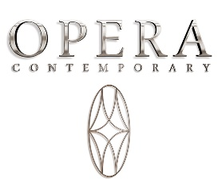

Angelo Cappellini e il brand Opera Contemporary presentano le proprie collezioni in occasione della Milano Design Week, in una location nel cuore pulsante della città, presso la rinomata location “il Salumaio di Montenapoleone” ospitato nello storico palazzo Bagatti Valsecchi.

In occasione della MDW 2025, Opera Contemporary introduce il nuovo book “HERITAGE COLLECTIONS” che racconta un viaggio attraverso la creatività e l’innovazione sin dagli inizi, un tributo alle collezioni che hanno definito l’identità di Opera Contemporary e incarnato i valori di un lusso autentico e senza tempo.

ANGELO CAPPELLINI
Lo spazio Angelo Cappellini si divide in due zone, un box frontale all’ingresso ed un corner, entrambi caratterizzati da carta da parati a motivo floreale.

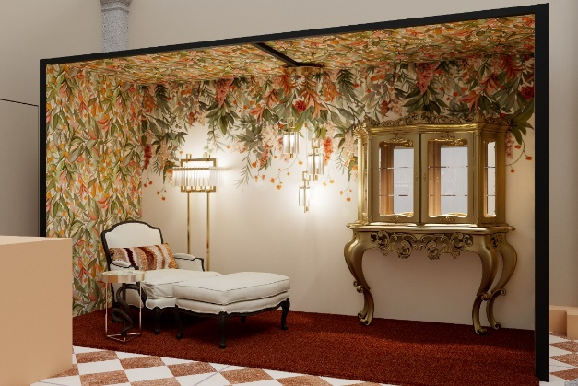
Figura 1 - Angelo Cappellini_spazio box

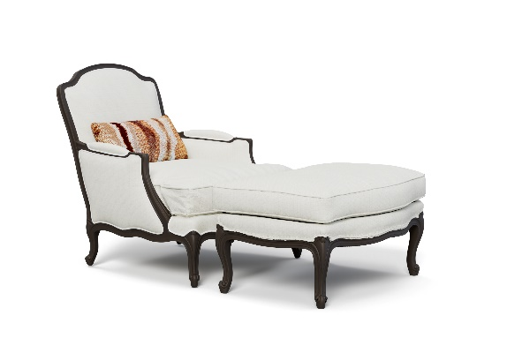
Figura 2 – Angelo Cappellini_poltrona in stile Luigi XV + Pouf

All’interno del primo spazio box Angelo Cappellini presenta la poltrona art.8865 in stile Luigi XV che accompagnata dal suo pouf simula la possibilità di essere come una chaise longue. La poltrona e il pouf sono in finitura laccato nero con dettagli in oro champagne, con il tessuto boucle bianco e profili scuri.

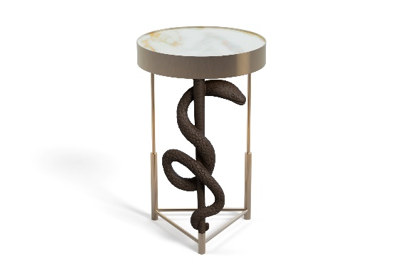
Figura 3 - Angelo Cappellini_tavolino Cobra

Il tavolino Cobra è un altro prodotto presento con struttura in metallo, ottone spazzolato, che ospita al centro la figura di un cobra intagliato a mano, in una finitura laccato nero con dettagli in oro champagne, in armonia con la poltrona. Il piano in marmo in calacatta oro arricchisce qualsiasi ambiente con un tocco di raffinata originalità.

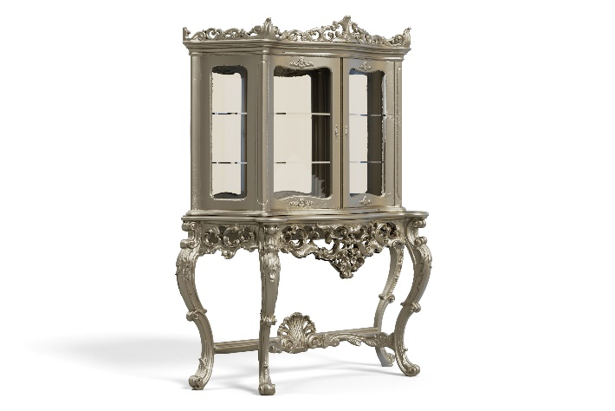
Figura 4 - Angelo Cappellini_mobile stipo
Il mobile stipo in stile barocco finito in foglia argento, patinata oro, su fondo nero, presenta una base finemente intagliata a mano ed una alzata con ante e ripiani a vetro. L’interno riporta uno schienale a specchio, con faretti posti per illuminare gli oggetti esposti al suo interno.

Dalla collaborazione con MASIERO sono presenti una composizione di lampade a sospensione ed una da terra della collezione CREK.

Dalla collaborazione con LUCONI è presente la collezione CHAMELEON, porte e pareti divisorie in vetro/alluminio.

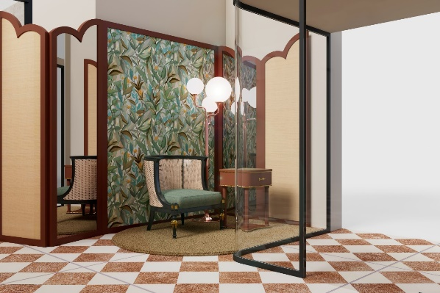
Figura 5 - Angelo Cappellini_corner

A destra dell’ingresso c’è il corner composto da un paravento che funge da sfondo, con una carta da parati floreale.

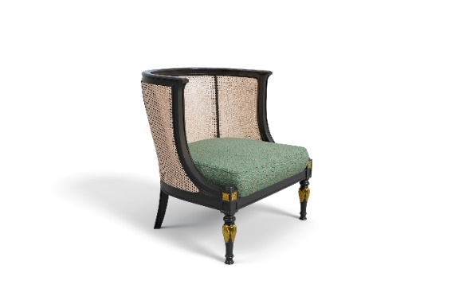
Figura 6 - Angelo Cappellini_poltrona in stile Luigi XVI

Il Corner accoglie la nuova poltrona art. 7610/A in stile Luigi XVI caratterizzata da uno schienale in paglia di Vienna naturale, con struttura laccato nero invecchiato e dettagli in oro anticato. La parte di imbottitura della seduta è in boucle, sui toni cromatici del verde.

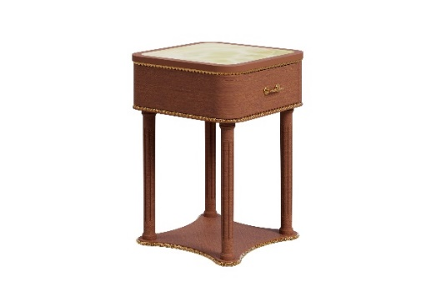
Figura 7 - Angelo Cappellini_comodino con cassetto/tavolino in stile Luigi XVI

A servizio della poltrona si trova il comodino con cassetto/tavolino art. 37601 in stile Luigi XVI che presenta una struttura in lastre di radica sulla base a terra, in finitura Tinto noce con oro anticato. Il piano incassato a filo è in pregiato marmo onice Pakistan, che riprende le tonalità del verde in linea con la poltrona.

Dalla collaborazione con MASIERO è presente la lampada da terra della collezione TEE.

OPERA CONTEMPORARY

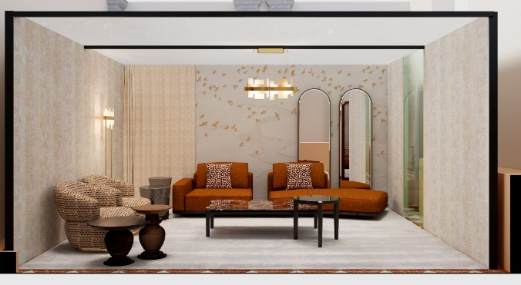
Figura 8 - Opera Contemporary_zona living

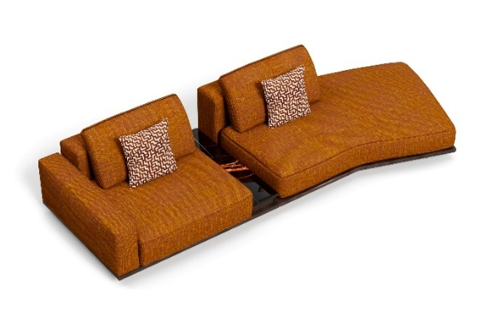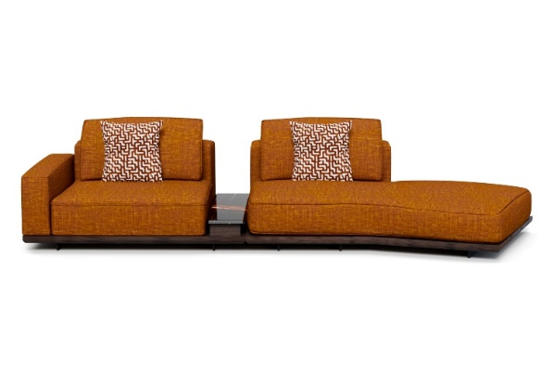
Figura 9 - Opera Contemporary_divano componibile Normand

Lo spazio Opera Contemporary arreda una zona living che ospita il nuovo divano componibile Normand dalle linee moderne. Una struttura imbottita, con cuscini a schienale che si appoggiano piegati alla parte superiore del divano, realizzata con un tessuto di rivestimento color cammello. Una cornice di base in legno massello, in finitura wengé, fascia la zona inferiore sollevata da terra da robusti piedi in metallo.
Il divano Normand viene presentato in una composizione a due moduli: il lato sinistro si presenta come un terminale singolo con bracciolo da un lato mentre dall’altro si pone un tavolino di servizio basso, con il piano marmo Sahara Noir nero e venature in che richiamano il tessuto del divano.
Il modulo destro di Normand è invece un terminale con pouf dalla pianta angolata che rifinisce la composizione e dona movimento al living.
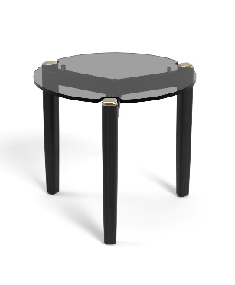

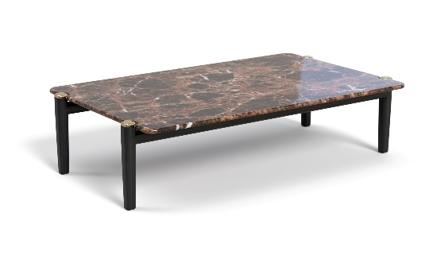

Figura 10 - Opera Contemporary_tavolino Thierry_con piano in marmo Emperador

Figura 11 - Opera Contemporary_tavolino Thierry_con piano in vetro bronzato

Al centro del living sono posizionati due tavolini della collezione Thierry, la cui struttura in legno massello di frassino è arricchita con puntali di metallo dorato sulla parte superiore delle gambe, che arrivano alla stessa altezza del piano e delimitano il perimetro dello stesso, seguendone il movimento ondulato.
Disponibili in diverse altezze, il tavolino al centro si caratterizza per il piano in marmo Emperador dark, mentre quello laterale, più alto, è in vetro bronzato.

Novità importante è la possibilità di realizzazione dei tavolini in vetro soffiato di Murano, arricchendo così i materiali disponibili per la collezione.

Figura 12 - Opera Contemporary_tavolino Vertex

I tavolini della collezione Vertex incarnano l’eleganza della natura in una forma essenziale e raffinata. Realizzati in vetro soffiato color bronzato, ogni pezzo si distingue per la sua texture “Balloton” unica, con un gioco di riflessi che si sprigiona sotto una fonte di luce, donando un’aura preziosa e sofisticata all’ambiente.
Le gambe in legno massello di frassino in finitura wengé, dal carattere caldo e deciso, abbracciano la struttura con una grazia naturale, mentre la piastra in metallo alla base aggiunge un tocco di luminosità, esaltando l’intera composizione.

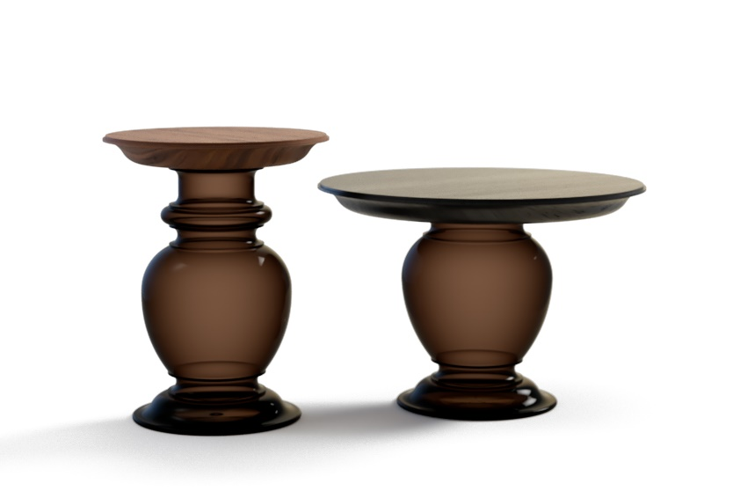
Figura 13 - Opera Contemporary_tavolino Oleas

La collezione di tavolini Oleas rappresenta un’icona senza tempo reinterpretata per esprimere una nuova visione di eleganza e modernità. In questa inedita versione, i tavolini Oleas affascinano con una base in vetro soffiato color bronzato, sapientemente lavorato a mano, che regala riflessi cangianti e una sensazione di leggerezza scultorea. Questa trasparenza eterea si fonde con la solidità naturale del piano in legno massello, disponibile in due preziose essenze: frassino e noce canaletto.

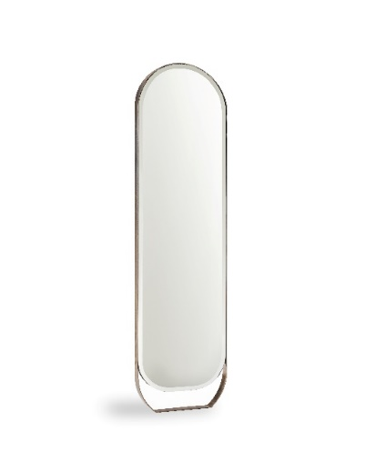
Figura 14 - Opera Contemporary_specchiere Label

L’ultima novità esposta sono le specchiere Label con cornice in metallo dalla forma stretta e lunga con parte superiore arrotondata in finitura ottone spazzolato. Sono presenti in coppia sullo sfondo dello spazio per donare profondità all’ambiente.

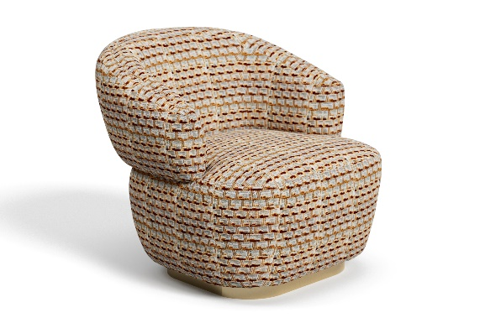
Figura 15 - Opera Contemporary_poltrone Sophie

Nello spazio sono presenti anche due poltrone Sophie, nella versione girevole best seller della collezione, che la rende estremamente versatile. Il movimento a 360° è perfettamente integrato nel basamento e grazie alla sua elevata portata, il prodotto è in grado di resistere a notevoli sollecitazioni, offrendo al contempo un comfort impareggiabile.
Le poltrone sono rivestite in tessuto con motivo geometrico sui toni del bianco e cammello in linea con il divano, la base a terra è finita in color ottone spazzolato.

Dalla collaborazione con MASIERO sono presenti una lampada a sospensione ed una da terra della collezione HONICÉ.

About Angelo Cappellini
Angelo Cappellini è l'eccellenza dell'arredamento classico italiano, una storia di famiglia e di generazioni, che ha ridefinito il concetto di eleganza e maestria artigianale nel mondo del design d'interni. Oggi, l’azienda si posiziona sulla scena internazionale del design classico e contemporaneo con una consolidata esperienza e conoscenza del settore.

About Opera Contemporary
Dal 2010, Opera Contemporary rappresenta un punto di riferimento nell’arredamento d’alta gamma, unendo tradizione artigianale e design contemporaneo in una visione unica del lusso. Le collezioni raccontano un percorso di ricerca stilistica e qualità tangibile, intrecciando autenticità, innovazione e versatilità. Il brand si distingue per la capacità di adattarsi con eleganza sia agli ambienti residenziali più esclusivi che agli spazi hospitality, con una proposta che celebra la cura per i dettagli e l’eccellenza manifatturiera.
Grazie alla collaborazione con designer di fama internazionale ogni creazione diventa un equilibrio perfetto tra estetica e funzionalità, pensato per rispondere alle esigenze di una clientela sofisticata e cosmopolita.

OPERA CONTEPORARY - BRAND DI ANGELO CAPPELLINI & C S.R.L.
FACTORY & SHOWROOM Via B. Buozzi, 30
SEDE LEGALE Via Milano, 39
22060 - CABIATE (CO) - ITALY
angelocappellini.com
angelocappellini@acluxurygroup.com
OGS PUBLIC RELATIONS & COMMUNICATION
Via Koristka 3, 20154 Milano (Italy)
Ph. +39 023450610
www.ogscommunication.com – press.ogscommunication.com
@ogscommunication
info@ogscommunication.com

